Wer sind wir?

Die PetSaleSolutions – R. Scheidegger ist die Lizenznehmerin von ÖKO-KATZENSTREU.COM und betreibt einen Online-Shop in der Schweiz und Deutschland.

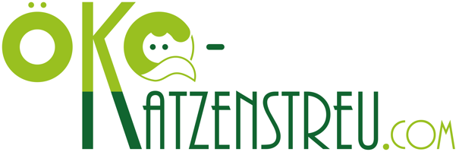

Wir haben uns auf den Vertrieb von natürlicher bzw. ökologischer Katzenstreu/Tiereinstreu spezialisiert – aus 100% Recycling-Material (Zellulose oder PEFC-Weichholz). Beide Sorten werden im Süden und Norden Baden-Württembergs produziert. Entsprechend können wir kurze Transportwege garantieren und schonen dadurch die Umwelt nachhaltig.
Informieren Sie sich detailliert auf unserer Homepage über die vielen Vorteilen ökologischer Streu gegenüber der leider immer noch viel verbreiteter, für die Umwelt sehr belastendere, mineralische Streu.

Sehr gerne beraten wir Sie auch persönlich an unserem Firmenstandort in Tegerfelden, wo Sie unsere umweltfreundlichen Katzenstreu-Varietäten offline und zu einem reduzierten Verkaufspreis einkaufen können. Eine telefonische Voranmeldung ist von Vorteil, da wir nicht immer vor Ort sind (Tel. +41 58 510 59 10).

Wir freuen uns auf auf Ihren Kontakt/Besuch!

